
МИНОБРНАУКИ РОССИИ
Федеральное государственное бюджетное образовательное учреждение
высшего образования
«МИРЭА − Российский технологический университет»
РТУ МИРЭА
Институт информационных технологий (ИИТ)
Кафедра инструментального и прикладного программного обеспечения

ОТЧЕТ ПО ПРАКТИЧЕСКОЙ РАБОТЕ
по дисциплине «Проектирование и разработка клиент-серверных приложений»

Практическая работа № 2
Обработка файлов поставщиков средствами Java NIO
Студент группы | ИКБО-11-23  Кашпирев Михаил Дмитриевич | (подпись)
Проверил | ________________________ | (подпись)
Отчет представлен | ________________________

Москва 2026 г.
СОДЕРЖАНИЕ
ВВЕДЕНИЕ 3
1 Требования и теоретические основы 4
1.1 Соответствие условиям задания 4
1.2 Файловый обмен и Java NIO 4
1.3 Канал и состояния буфера 5
1.4 Контрольная сумма и события каталога 6
2 Проектирование и реализация 7
2.1 Структура и модель данных 7
2.2 Модель поставки и формат CSV 7
2.3 Организация каталогов и поиск документов 8
2.4 Чтение и вычисление результатов 8
2.5 Отклонение данных и наблюдение 9
2.6 Ключевые фрагменты исходного кода 9
3 Запуск и проверка результатов 12
3.1 Подготовка окружения и запуск 12
3.2 Сценарии и ожидаемые результаты 12
3.3 Скриншоты выполнения 13
3.4 Ограничения реализации 15
4 Связь с личным BootcampLabs 16
ЗАКЛЮЧЕНИЕ 17
ИСТОЧНИКИ И МАТЕРИАЛЫ 18

ВВЕДЕНИЕ
В практической работе рассмотрена тема «Обработка файлов поставщиков средствами Java NIO». Предметная область объединяет поставщиков, товары, заказы и доставку. Реализован самостоятельный учебный проект, связанный со сценариями личного курса BootcampLabs. Отчёт описывает выбранные технологии, модель данных, последовательность обработки и результаты фактической проверки.
Цель работы — разработать приложение, которое обнаруживает входные файлы, читает данные поставщиков, вычисляет SHA256 и переносит обработанные файлы в отдельный каталог.
Реализована последовательность появления файла, обнаружения, чтения, обработки, вычисления SHA256 и перемещения в processed. Событие нового файла подтверждено фактическим протоколом запуска.
Для оценки результата сопоставлены условия задания, исходные файлы и сохранённый протокол выполнения. Положительные сценарии показывают требуемые функции; отрицательные проверки и ограничения поясняют границы результата. Листинги приведены из приложенного проекта, а рисунки относятся к его выполнению и личному BootcampLabs.

1 Требования и теоретические основы

1.1 Соответствие условиям задания
За основу приняты текущие условия практики. Таблица связывает каждый обязательный пункт с реализацией и наблюдаемым результатом. Нумерация пунктов соответствует порядку требований в приложенном файле задания.
Таблица 1 — Выполнение требований
№ | Требование | Реализация | Подтверждение
1 | Каталоги и метаданные | constructor, inspect | run.log; рис. 1
2 | Поиск по расширению | csv, scan | Отбор .csv; рис. 1
3 | Чтение и обработка NIO | process, readChannel | Три итога; рис. 1
4 | Перенос в processed | Files.move, unique | Status: processed; рис. 1
5 | FileChannel и ByteBuffer | readChannel | Reader: FileChannel; рис. 1
6 | SHA-256 каждого файла | sha, process | 64 символа в run.log
7 | Автоматическое наблюдение | watch, demo producer | ENTRY_CREATE; рис. 2

1.2 Файловый обмен и Java NIO
Файловый обмен позволяет передавать сведения о товарах без прямого подключения к базе поставщика. Отправитель формирует файл, а получатель проверяет его структуру, рассчитывает результат и сохраняет исходный документ в архив обработки. Для такого обмена важно различать поступивший файл, успешно обработанный файл и документ с ошибочными данными: наличие файла в каталоге ещё не означает, что сведения пригодны для использования.
В Java NIO путь представлен объектом Path. Он описывает расположение файла, но сам не выполняет ввод и вывод. Класс Files предоставляет операции создания каталогов, перечисления файлов, чтения и перемещения. В SupplierExchange эти средства используются совместно: base.resolve формирует пути incoming, processed и rejected, Files.exists проверяет первоначальное состояние, а Files.createDirectories создаёт недостающие каталоги. Повторный запуск не требует предварительно удалять рабочие папки.
Использование пакета NIO не делает каждую операцию автоматически неблокирующей. Чтение обычного файла через Files.readAllLines и FileChannel в этом приложении выполняется последовательно. Это соответствует масштабу учебного обмена и делает порядок обработки воспроизводимым. Сетевые Selector и неблокирующие SocketChannel для файлового сценария не требуются.

1.3 Канал и состояния буфера
FileChannel даёт доступ к байтам файла, а ByteBuffer хранит порцию прочитанных данных. Буфер имеет position, limit и capacity. Сразу после allocate позиция равна нулю, предел совпадает с ёмкостью. Чтение из канала увеличивает position. Вызов flip переводит буфер в режим извлечения: limit становится равен числу записанных байтов, position снова равен нулю. После получения очередной порции clear подготавливает тот же буфер к следующему чтению.
В программе используется буфер на 1024 байта. Цикл продолжается до возвращения −1, поэтому обработка не ограничена первой порцией. Полученные байты накапливаются в ByteArrayOutputStream, после чего весь результат декодируется как UTF-8. Декодирование после объединения порций позволяет не разрывать многобайтовый символ между двумя чтениями. При этом итоговый файл целиком хранится в памяти; для больших выгрузок нужен потоковый CSV-разбор.

1.4 Контрольная сумма и события каталога
SHA-256 вычисляется по исходным байтам, а не по сумме цен или преобразованным строкам. Результат содержит 256 бит и выводится как 64 шестнадцатеричных символа. Такая сумма позволяет сопоставить обработанный документ с исходным экземпляром и выявить изменение содержимого. Она не удостоверяет личность отправителя: для этого понадобилась бы подпись или другой механизм аутентификации.
WatchService уведомляет об изменениях зарегистрированного каталога. После получения WatchKey приложение извлекает события, разрешает относительное имя через incoming.resolve и возвращает ключ в наблюдение методом reset. Событие ENTRY_CREATE может прийти до завершения копирования файла; повторные ENTRY_MODIFY также допустимы. Поэтому перед чтением выполняется проверка стабильности размера, а демонстрационный отправитель сначала пишет live.part и затем атомарно переименовывает его в CSV.

2 Проектирование и реализация

2.1 Структура и модель данных
Материалы проекта расположены в practice-02-nio. Исходные тексты отделены от готовых сборок и доказательств выполнения. README содержит команды запуска; screenshots — оригинальные снимки; run.log — основной протокол. Изменение программы требует повторной сборки, а обычный демонстрационный запуск использует приложенные артефакты.
Таблица 2 — Модель приложения
Элемент | Представление | Назначение
supplierId | int > 0 | Идентификатор поставщика
supplierName / product | Непустой текст | Поставщик и товар
price | BigDecimal ≥ 0 | Цена одной единицы
quantity | int ≥ 0 | Доступное количество

2.2 Модель поставки и формат CSV
Формат содержит заголовок supplierId;supplierName;product;price;quantity. Разделителем выбран символ точки с запятой, кодировка — UTF-8, десятичная часть цены отделяется точкой. В отличие от полноценного CSV-парсера, split(";", −1) не поддерживает кавычки и разделители внутри названия. Для подготовленных тестовых файлов это ограничение допустимо; оно явно определяет контракт входных данных.
Проверка строки требует ровно пять полей, положительный идентификатор, непустые названия, неотрицательные цену и количество. Цена хранится как BigDecimal: это позволяет считать денежную стоимость без погрешности двоичной арифметики double. Записи с quantity = 0 корректны, но не входят в стоимость доступного товара. Итог каждого поставщика вычисляется как сумма price × quantity по его доступным позициям.

2.3 Организация каталогов и поиск документов
Метод inspect выводит имя, размер в байтах и Files.getLastModifiedTime для всех обычных файлов. Метод csv дополнительно проверяет Files.isRegularFile и окончание имени .csv без учёта регистра. Поэтому подкаталог, файл live.part и посторонний документ не рассматриваются как входная поставка. Метод scan сортирует найденные пути, что обеспечивает одинаковый порядок первоначальной демонстрации.
Каталог samples содержит три подготовленные выгрузки. Флаг --seed копирует их в incoming, --once выполняет один проход и завершает приложение. Флаг --demo дополнительно создаёт четвёртую поставку через две секунды и наблюдает каталог семь секунд. Без --once и --demo приложение продолжает наблюдение до внешней остановки. Рабочие пути рассчитываются относительно папки запуска.

2.4 Чтение и вычисление результатов
Первый найденный CSV проходит через readChannel, остальные читаются Files.readAllLines с явной кодировкой. Флаг channelUsed показывает выбор способа чтения, а строки Reader в протоколе подтверждают его фактическое применение. Программа проверяет заголовок до разбора записей и игнорирует пустые строки. TreeMap сохраняет итоги в порядке идентификаторов поставщиков.
Метод sha читает файл блоками по 4096 байт и обновляет MessageDigest. В process контрольная сумма и размер определяются перед перемещением документа. После успешного разбора Files.move переносит исходный файл в processed, а протокол связывает имя результата, размер, SHA-256, число доступных позиций и итоги. При совпадении имени unique добавляет префикс System.nanoTime, сохраняя ранее обработанный документ.

2.5 Отклонение данных и наблюдение
Ошибки формата и числовых значений перехватываются как IllegalArgumentException. Документ перемещается в rejected вместе с причиной отказа в журнале. Ошибка одного такого документа не останавливает scan. Ошибки доступа к файловой системе имеют другую природу: в цикле наблюдения IOException приводит к повторной попытке, а при первоначальном проходе ошибка может завершить запуск. Это ограничение следует учитывать при использовании недоступных каталогов.
В наблюдении обрабатываются ENTRY_CREATE и ENTRY_MODIFY. При OVERFLOW вызывается повторное сканирование: даже если отдельные уведомления потеряны, оставшиеся CSV можно обнаружить по фактическому состоянию каталога. Проверка размера требует трёх одинаковых наблюдений с интервалом 100 мс и ограничена сорока попытками. Это эвристика готовности, а не доказательство завершения произвольного внешнего копирования; атомарное переименование предпочтительнее.

2.6 Ключевые фрагменты исходного кода
Листинги показывают механизм выполнения основных требований. Полные файлы находятся в проекте и доступны по ссылкам под фрагментами. Номера строк относятся к приложенной реализации, а переносы длинных строк служат только для чтения в отчёте.
Листинг 1 — Чтение через канал и переключение буфера
byte[] readChannel(Path p) throws Exception {
var result=new java.io.ByteArrayOutputStream();
try(FileChannel ch=FileChannel.open(p,StandardOpenOption.READ)) {
ByteBuffer buffer=ByteBuffer.allocate(1024);
while(ch.read(buffer)!=-1) { buffer.flip(); byte[] part=new
byte[buffer.remaining()]; buffer.get(part); result.write(part); buffer.clear(); }
}
System.out.println("Reader: FileChannel + ByteBuffer (1024 bytes)");
return result.toByteArray();
}
Источник листинга: src/main/java/ru/kashpirev/SupplierExchange.java, строки 30–38. Переносы длинных строк добавлены для размещения на странице.
Открыть этот фрагмент исходного кода
Листинг 2 — Контрольная сумма исходного файла
String sha(Path p) throws Exception {
MessageDigest digest=MessageDigest.getInstance("SHA-256");
try(var stream=Files.newInputStream(p)) { byte[] buf=new byte[4096]; int
n; while((n=stream.read(buf))!=-1) digest.update(buf,0,n); }
return HexFormat.of().formatHex(digest.digest());
}
Источник листинга: src/main/java/ru/kashpirev/SupplierExchange.java, строки 39–43. Переносы длинных строк добавлены для размещения на странице.
Открыть этот фрагмент исходного кода
Листинг 3 — Получение событий WatchService
void watch(int seconds) throws Exception {
try(WatchService watcher=FileSystems.getDefault().newWatchService()) {
incoming.register(watcher,ENTRY_CREATE,ENTRY_MODIFY);
System.out.println("WatchService START: "+incoming.toAbsolutePath());
long deadline=seconds>0?System.nanoTime()+TimeUnit.SECONDS.toNanos(sec
onds):Long.MAX_VALUE;
while(System.nanoTime()<deadline) {
WatchKey key=watcher.poll(500,TimeUnit.MILLISECONDS);
if(key==null) continue;
for(WatchEvent<?> event:key.pollEvents()) {
if(event.kind()==OVERFLOW) {scan(); continue;}
Path p=incoming.resolve((Path)event.context());
if(csv(p)) {
System.out.println("Обнаружен новый файл:
"+p.getFileName()+" ["+event.kind()+"]");
// Для внешних копирований ждём несколько одинаковых
размеров; наш producer использует atomic move.
long prev=-1; int stable=0;
for(int attempt=0;attempt<40&&Files.exists(p);attempt++) {
long size=Files.size(p); stable=size==prev?stable+1:0;
prev=size;
if(stable>=3) {try { process(p); }
catch(java.io.IOException ex) { System.out.println("IO retry: "+ex.getMessage());
stable=0; continue; } break;}
Thread.sleep(100);
}
}
}
if(!key.reset()) break;
}
System.out.println("WatchService STOP");
}
}
Источник листинга: src/main/java/ru/kashpirev/SupplierExchange.java, строки 70–95. Переносы длинных строк добавлены для размещения на странице.
Открыть этот фрагмент исходного кода

3 Запуск и проверка результатов

3.1 Подготовка окружения и запуск
Для консольной демонстрации нужен Java 21. Готовые классы и зависимости находятся в target; run.ps1 настраивает вывод UTF-8. Флаг -Rebuild запускает Maven и требует Maven 3.9.
.\run.ps1 --demo
# Однократный проход:
.\run.ps1 --seed --once
Команды выполняются из папки соответствующей практики. Фактические результаты ниже сохранены 4 октября 2026 года.

3.2 Сценарии и ожидаемые результаты
Таблица 3 — Проверки программы
Проверка | Действие или данные | Фактический результат
Три первоначальных CSV | 103, 110 и 112 байт | processed; итоги 63 200, 116 400 и 265 000
Первый способ чтения | supply-01.csv | FileChannel и ByteBuffer 1024
Контроль документа | Каждый принятый CSV | Размер и SHA-256 в одной записи
Новое поступление | Orion, Webcam, 3500 × 7 | WatchService; итог 24 500
Повторная демонстрация | repeat-demo.log | Новые имена в processed без перезаписи

Первоначальный запуск подтверждает обработку трёх независимых документов; динамический файл не заменяет один из них. Сумма 24 500 для новой поставки получена как 3500 × 7. Строка обнаружения появляется после запуска WatchService, поэтому этот фрагмент подтверждает именно автоматическое реагирование на поступление, а не очередной ручной проход по папке.
Число байтов и хэш следует сравнивать с конкретным исходным файлом: перевод строк или изменение кодировки меняют SHA-256 даже при одинаковых значениях полей. При повторном --demo префиксы имён и время изменения отличаются. Дополнительный repeat-demo.log сохраняет такой запуск отдельно, поэтому исходный run.log остаётся воспроизводимым свидетельством приведённых рисунков.

3.3 Скриншоты выполнения
Рисунки показывают окно просмотра фактических сохранённых протоколов выполненного приложения. Полные журналы и оригинальные изображения находятся в проекте.
В протоколе перечислены три первоначальных CSV с метаданными. Видны выбранный способ чтения, размер, контрольная сумма и итоги обработки; документы перемещены в processed.
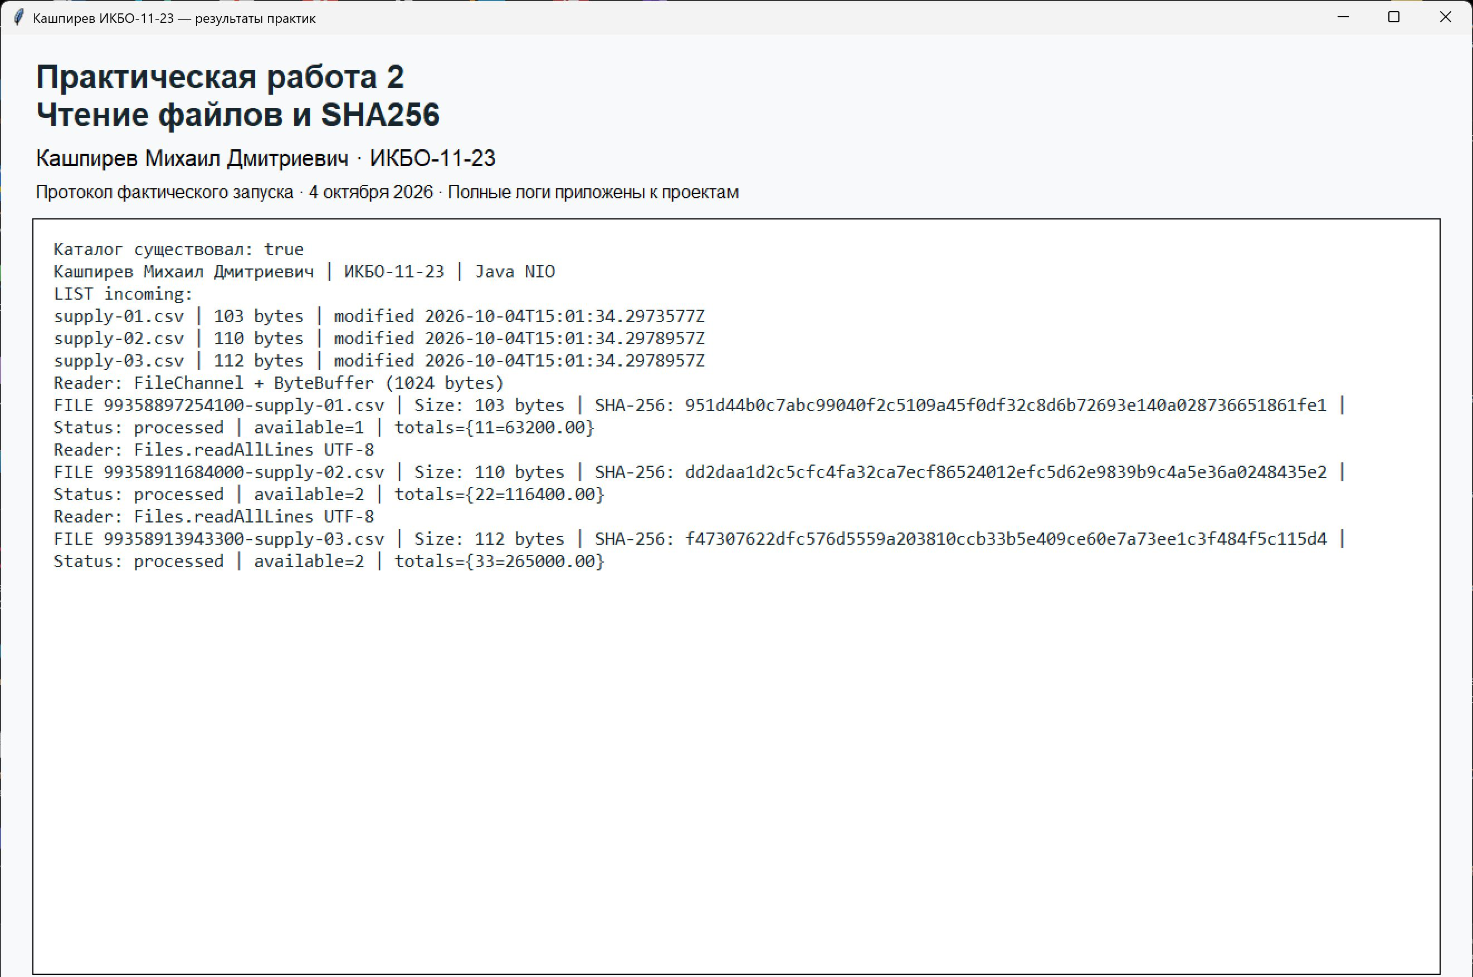
Рисунок 1 — Чтение файлов и SHA256
Новый файл появился после запуска наблюдения. ENTRY_CREATE, чтение и итог новой поставки подтверждают автоматическую обработку без нового ручного запуска.
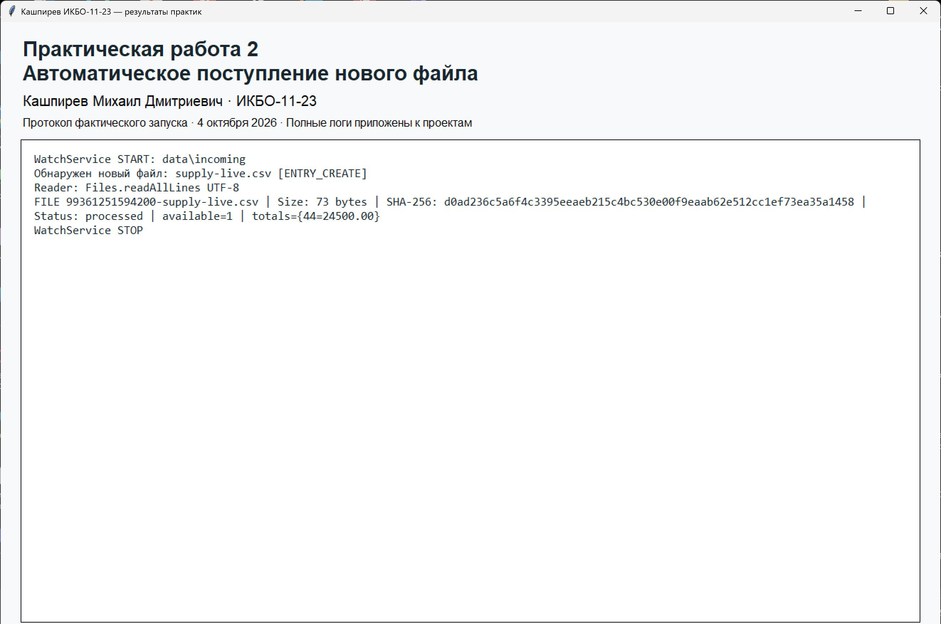
Рисунок 2 — Автоматическое поступление нового файла

3.4 Ограничения реализации
Программа рассчитана на небольшие локальные UTF-8 выгрузки. Она не реализует цифровую подпись, распределённую очередь файлов и поддержку всех вариантов CSV. Для эксплуатации потребовались бы потоковый разбор, протокол готовности документа и журнал повторных попыток после перезапуска.

4 Связь с личным BootcampLabs
Связь с курсом: База данных АС Поставщиков. В проекте используются аналогичные сущности и сценарии, без переноса чужого backend или базы данных. Для №2–4 это поставщики, товар, стоимость и представление заказа; для №5–8 — заказ, доставка, участники и изменение состояния.
Снимки получены из личного курса Кашпирева Михаила Дмитриевича. Общий прогресс курса составляет 100 процентов. Завершение модуля определяется отметкой курса и выполнением обязательных заданий целевого уровня; отдельные необязательные задания могут оставаться незапущенными.
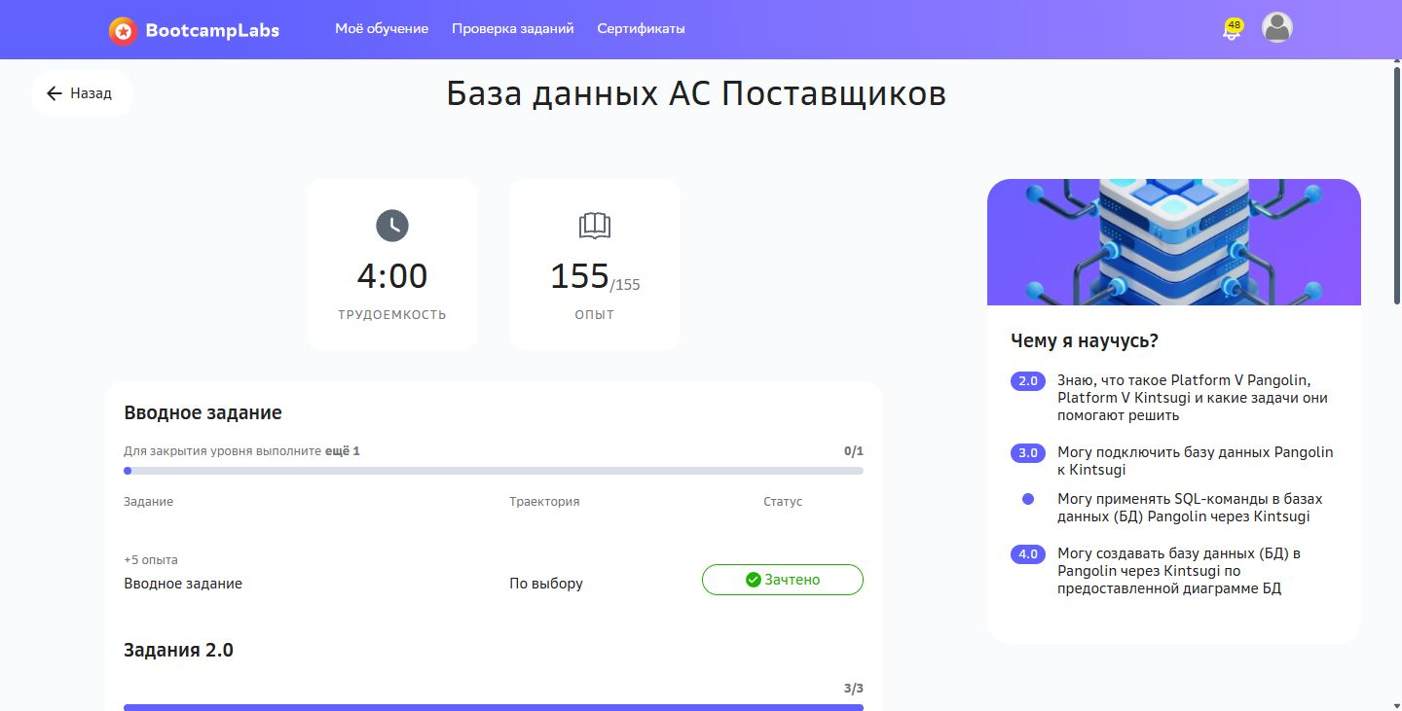
Рисунок 3 — Личный BootcampLabs

ЗАКЛЮЧЕНИЕ
Реализована последовательность появления файла, обнаружения, чтения, обработки, вычисления SHA256 и перемещения в processed. Событие нового файла подтверждено фактическим протоколом запуска.
Сопоставление с таблицей требований показывает, где реализованы обязательные функции и какими результатами они подтверждены. В отчёт включены выбранная модель данных, ключевые листинги, порядок запуска и разбор проверок. Приложенные журналы позволяют проверить числовые значения и последовательность операций независимо от кратких подписей рисунков.
Программа рассчитана на небольшие локальные UTF-8 выгрузки. Она не реализует цифровую подпись, распределённую очередь файлов и поддержку всех вариантов CSV. Для эксплуатации потребовались бы потоковый разбор, протокол готовности документа и журнал повторных попыток после перезапуска.
Исходный код и материалы практики находятся в собственном публичном репозитории, папка practice-02-nio. DOCX приложен и в общей папке отчётов, и в архиве соответствующей работы.
https://github.com/MikhailBOBR/PiRKSP_2_Kashpirev

ИСТОЧНИКИ И МАТЕРИАЛЫ
1. Условия практических работ №2–8 — приложенный файл Задания.txt.
2. Собственный проект и фактические журналы
3. Java SE 21 WatchService
Версии библиотек для повторной сборки заданы в pom.xml. Указанные справочные материалы поясняют API; фактические результаты работы подтверждаются журналами и рисунками собственного проекта.

